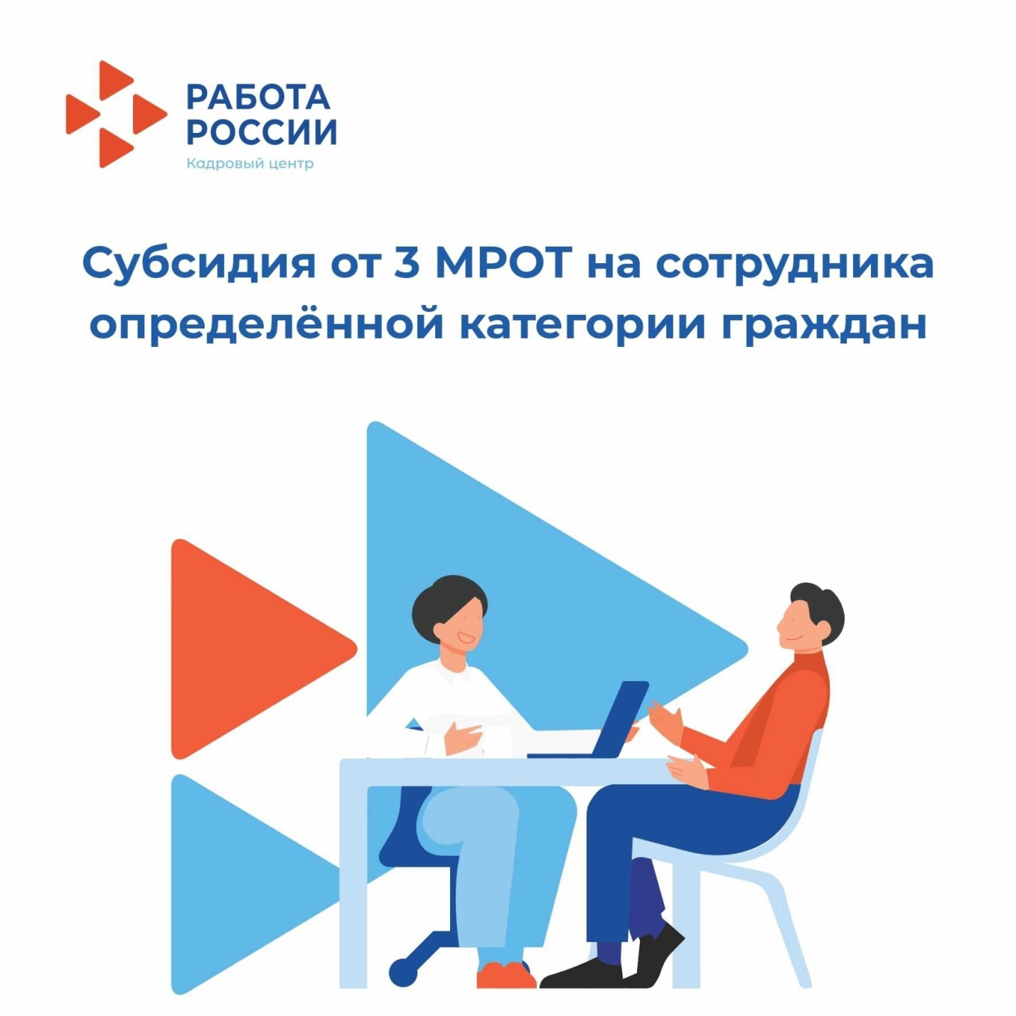

Субсидия от 3 МРОТ на сотрудника определённой категории граждан

❗Соцфонд возместит часть расходов работодателей на зарплаты сотрудников из числа ветеранов СВО, людей с инвалидностью, уволенных с военной службы, одиноких и многодетных родителей, усыновителей, опекунов несовершеннолетних детей и других.

✅Субсидию могут получить юрлица, некоммерческие организации, ИП, физлица с инвалидностью и общероссийские общественные организации инвалидов.

💶Размеры субсидии - 3 МРОТ или 6 МРОТ, увеличенных на страховые взносы и районный коэффициент.

Этапы оформления:

✒Процедура подачи заявки на субсидию

1. Организация размещает информацию о подходящем под субсидию вакантном рабочем месте на единой цифровой платформе «Работа в России»

2. Направляет заявление в службу занятости через личный кабинет платформы

3. Служба занятости помогает работодателю с подбором персонала

📌до 15 декабря 2025 года

Работодатель подает заявление на получение субсидии в Соцфонд, приложив необходимый пакет документов

📌в течение 15 дней

Соцфонд проводит проверку о достоверности предоставленных сведений, отсутствии задолженностей, а также идентификацию трудоустроенных граждан

📌в течение 10 рабочих дней со дня подачи заявки

1. Соцфонд включает работодателя в реестр на предоставление субсидии

2. Соцфонд направляет средства работодателю

❗Обратите внимание. Субсидия будет состоять из трех траншей за 1, 3 и 6 месяцы работы.